**EATEM-50瞬变电磁仪简介**

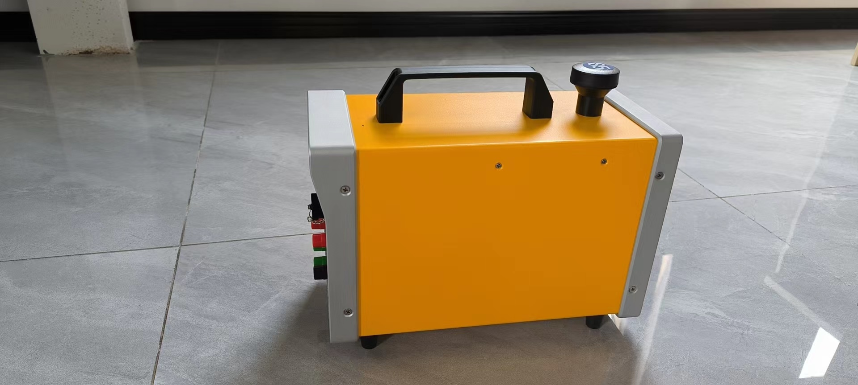**应用范围：**

* 矿产资源勘探
* 工程地质调查
* 找水
* 地质灾害监测
* 环境污染调查与监测
* 市政工程
* 土壤盐碱化
* 考古等方面

**技术特点：**

* 采用Intel最新型FPGA和ARM公司
* CORTEX—M7核为核心控制框架
* 采用具有创新型的恒压钳位电路结构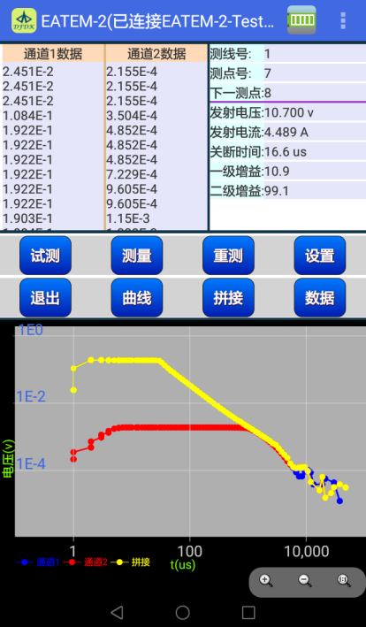
* 手机操作与数据曲线回看
* 输入过压过流保护
* 输出过流保护
* 同步精度高、适合山区等复杂地质环境
* 携带方便，分辨率高
* 智能Android系统平板或手机遥控操作
* 可扩展成投影显示

**技术指标：**

**发射机部分**

* 输出电源电压：0V-300V(DC)
* 输出电流：≤50A
* 频率范围：0.0625Hz～225Hz
* 输出波形：等宽双极性波
* 关断时间：1μs（纯电阻）
* 发射线圈：1m×1m ～ 1km×1km
* 同步方式：GPS、石英钟
* 内置12V锂电池
* 工作温度：-10～55℃
* 存储温度：-20～70℃

**接收机部分**

* 同步误差：小于500ns
* 主放增益：1,10,100倍
* 动态范围：160dB
* 最小采样间隔：1μs
* 叠加次数：1-9999任选
* 带宽：0～500KHz